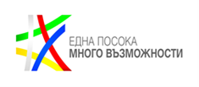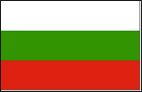
Програма за развитие на селските райони 2014-2020
Европейски земеделски фонд за развитие на селските райони: Европа инвестира в селските райони

ПОКАНА ЗА УЧАСТИЕ В ИНФОРМАЦИОННИ СРЕЩИ
В изпълнение на договор № РД50-204/ 07.12.2015 г. за предоставяне на безвъзмездна финансова помощ по „Подмярка 19.1. Помощ за подготвителни дейности “ на мярка 19 „ Водено от Общностите Местно развитие “ от Програмата за Развитие на Селските Райони за периода 2014-2020 г.” - община Мъглиж, община Казанлък и община Гурково ще проведат информационни срещи за възможностите и ползите от наличието на Местна Инициативна Група на територията на общините и помощта която тя може да окаже на местните общности .
Информационните срещи ще се проведат :

- На 02.02.2016 г. от 15:00 часа в Народно читалище „Войвода Генчо Къргов – 1920” гр. Гурково;

- На 03.02.2016 г. от 10:30 часа в Заседателната зала на общинска администрация Мъглиж, находяща се в: гр. Мъглиж, пл. „Трети март” № 32.

ГОСПОДИН ГОСПОДИНОВ
Кмет на Община Мъглиж

